河 北 科 技 大 学 教 案 用 纸

第 10 次课 2 学时

上次课复习：大屏幕LED智能显示屏的工作原理及电路设计

本次课题（或教材章节题目）：第五章 集成锁相环
第一节 锁相环的原理
第二节 锁相环的应用

教学要求： 掌握锁相环的工作原理及电路设计
重 点： 锁相环的原理
难 点：怎样实现锁相，捕捉范围，锁定范围
教学手段及教具：讲授
讲授内容及时间分配：
1. 锁相环的原理 45分钟
2. 锁相环的应用 45分钟

课后作业 | 课后习题：1～4
参考资料 | 1. 沙占友等编著. 数字化测量技术，机械工业出版社，2004.4  2. 沙占友等著. 单片机外围电路设计（第2版），电子工业出版社，2006.6
注：本页为每次课教案首页

河 北 科 技 大 学 教 案 用 纸

第五章 集成锁相环

锁相技术应用领域：广播电视、雷达通信、频率合成、信号自动跟踪、自动控制、FM解调、电机稳速、抑制电网干扰、时钟同步等。

第一节 锁相环简介

锁相：实现相位同步。
锁相环（PLL）：能使两个电信号的相位保持同步的闭环系统。
锁相环的组成：相位比较器（PD亦称鉴相器），低通滤波器（LPF）；压控振荡器（VCO）；负反馈电路（运算器）。锁相环属于闭环控制系统，
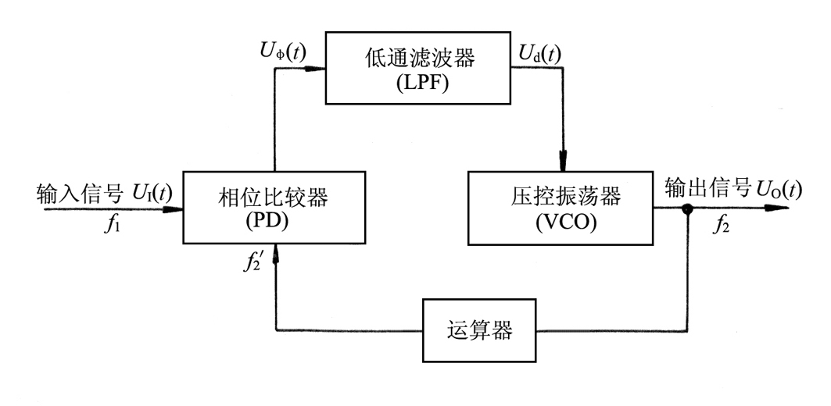
图5-1 锁相环的基本构成
相位锁定：两个信号的频率相同且相位差△φ保持恒定（同步）。
捕捉范围：能够最终锁定的最大初始频差
锁定范围：一旦锁相环被锁定在输入频率f₁上，它就能在一定的频率范围内自动跟踪f₁的任何变化，此频率范围即锁定范围。
捕捉范围一般小于锁定范围（对芯片而言，完成捕捉要比锁定更困难）。
信号流程
U_{I} (t)→U_{φ}(t)→U_{d}(t)→U_{O}(t)
↑ ÷N ↓
尽管从局部看是除以N，但就锁相环整体而言，则实现了N倍频。

第二节 集成锁相环的工作原理

集成锁相环CD4046的基本工作原理：输入信号U_{I}从14脚输入后，经过A₁进行放大和整形，加至相位比较器Ⅰ和Ⅱ的输入端。图中将开关S拨到第2脚，相位比较器Ⅰ就把从第3脚输入的比较信号与输入信号U_{I}进行相位比较，由第2脚输出的误差电压U_{Φ}即反映出二者的相位差。U_{Φ}经过由R₃、R₄、C₂组成的低通滤波器滤除高频之后，就获得控制电压U_{d}，加至VCO的输入端来调整其振荡频率，使f₂迅速逼近于Nf₁。VCO的输出再经除法器（÷N）进行N分频后，送至相位比较器Ⅰ，继续与U₁进行相位比较，最后使f₂'＝f₁，二者的相位差为一恒定值，实现了锁相。需要指出，由f₂'＝f₂/N＝f₁，很容易推导出f₂＝Nf₁。这表明，尽管从局部上看使用除法器完成的是N分频，但就锁相环整体而言则实现了N倍频。因此，利用锁相环可以构成N倍频器，N是除法器的分频系数。
一、相位比较器
相位比较器Ⅰ采用异或门结构。
工作原理：△Φ↑→U_{Φ}↑→U_{d}↑，U_{d}与△_{Φ}也呈正比。
相位比较器Ⅰ要求U_{I}和U'_{O}的占空比必须是50％（即方波）。
相位比较器Ⅱ是一个由信号上升沿控制的数字存储网络。它由门电路、RS触发器、三态P沟道和N沟道场效应管等组成。由于它仅在U_{I}与U'_{O}的上升沿起作用，与二者是否为方波无关，故可接受任意占空比的输入信号。
相位比较器Ⅱ的输出状态有以下4种情况：
①当f₂'＜f₁时，P沟道管导通，U_{Φ}＝1；
②当f₂'＞f₁时，N沟道管导通，U_{Φ}＝0；
③当f₂'＝f₁时视二者相位差而定，当U_{I}超前于U'_{O}时U_{Φ}＝1，U_{I}滞后于U'_{O}时U_{Φ}＝0；
④当f₂'＝f₁且△_{Φ}＝0（相位锁定）时，P、N沟道管均截止，输出呈高阻态。注意，高阻态仅是动态平衡过程中的一个瞬间状态，只要f₁又发生微小变化，重复上述过程，实现新的平衡。
二、压控振荡器
压控振荡器（VCO）：电压控制型振荡器。当U_{d}＝U_{DD}时，VCO有最高振荡频率f_{max}。
三、线性放大及整形电路
线性放大及整形电路：由多级CMOS反相器构成的。

第三节 集成锁相环的典型应用

一、电压／频率（U/f）转换器
特点：单独使用锁相环中的压控振荡器，构成U/f转换器。
该电路若去掉RP₁，改用敏感元件（如热敏、力敏、气敏元件）和电压比较放大器构成输入级，即为多用途越限报警器。
二、频率／电压（f /U）转换器
特点：控制电压U_{d}除接VCO之外，还经过源跟随器A₂从第10脚（DEM_{O}）上获得与输入频率成正比的平均值电压。由此可构成f /U转换器。
三、频率合成器
频率合成：将任一给定的基准频率（通常是由石英晶体振荡器产生的高稳定度基准频率）变换成一系列新的频率信号f_{l}，f₂，…，f_{n}；而这些新频率的稳定度与基准频率相当。
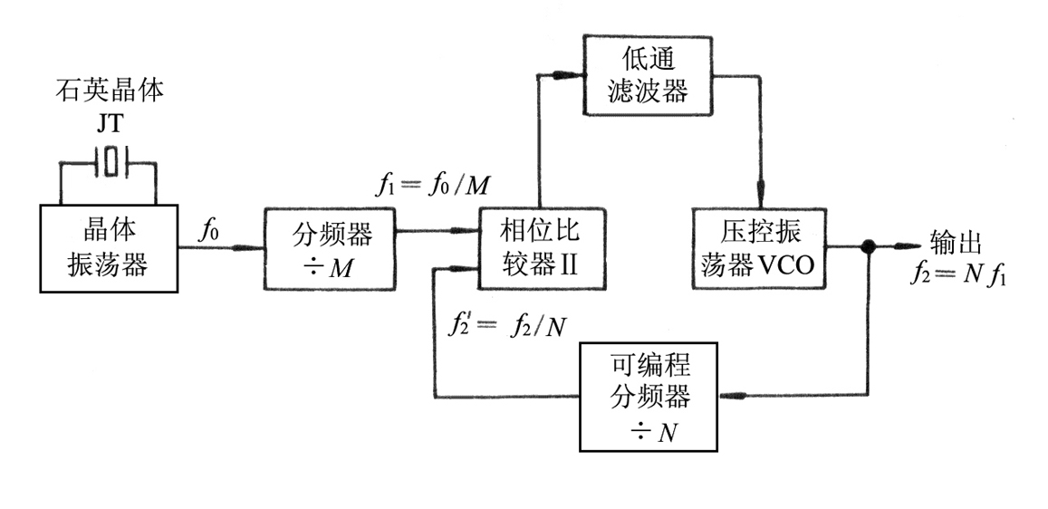
图5-3-4 可编程倍频原理
倍频原理：
f₂＝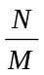· f₀＝N f₁ （5-3-1）
思考题
1. 什么是锁相环？锁相环的捕捉范围、锁定范围分别代表什么？为什么捕捉范围一般会小于锁定范围？
2. 画出完整的锁相环的构成图，并在图中标明各信号及信号流程。
3. 什么是频率合成？频率合成器与晶振电路相比有哪些优点？
4. 设计一个频率合成器电路，要求采用10kHz石英晶体并能输出100～9900Hz、步长为100Hz的标频信号。

